ГРОДНЕНСКИЙ ГОСУДАРСТВЕННЫЙ АГРАРНЫЙ УНИВЕРСИТЕТ

Кафедра механизации и
электрификации животноводства

ОСНОВЫ ЭНЕРГОСБЕЖЕНИЯ

МЕТОДИЧЕСКИЕ УКАЗАНИЯ
по выполнению лабораторной работы

ТРАНСФОРМАТОРЫ ТЕПЛОТЫ

(для студентов ЗИФ, ЭКФ, ФЗР)

Составил: доцент Богданович П.Ф.
Рассмотрено и утверждено
на заседании кафедры М и ЭЖ
«__1_»____марта______2007 г.
Протокол № 4

ГРОДНО, 2007 г.

- ЦЕЛЬ ЗАНЯТИЯ: Ознакомление с основами функционирования и принципами
практического использования холодильных и теплонасосных
установок в животноводстве.

- ОСНОВЫ ПРОЦЕССОВ ТРАНСФОРМАЦИИ ТЕПЛОТЫ

Трансформаторы теплоты - это устройства, служащие для переноса тепловой энергии от тела с более низкой температурой Т_{Н} к телу с более высокой температурой Т_{В}.
Для осуществления такого переноса теплоты необходимо затратить внешнюю энергию.
Трансформаторы теплоты технически реализуются как холодильные или теплонасосные установки. В холодильных установках температура охлаждаемой среды (теплоотдатчика) Т_{Н} ниже температуры окружающей среды (Т_{Н}<Т₀), тогда как температура теплоприёмника Т_{В} равна температуре окружающей среды (Т_{В} =Т₀). В теплонасосных установках температура теплоотдатчика равна или несколько выше температуры окружающей среды, тогда как температура теплоприёмника значительно выше температуры окружающей среды, т.е. Т_{Н} ≥ Т₀ ; Т_{В} > Т₀ (или Т_{В}>>Т₀).
Трансформаторы теплоты могут работать как в режиме холодильной установке, так и в режиме теплового насоса либо одновременно в двух режимах (комбинированный режим).
Холодильные установки обеспечивают искусственное охлаждение тел, температура которых ниже температуры окружающей среды.
Для теплонасосных установок источником теплоты для целей теплоснабжения служит естественная среда (воздух, вода, грунт) или промышленные отходы теплоты - вентиляционные выбросы, промышленные стоки и др.
Установки, работающие в комбинированном режиме очень выгодны на объектах, где одновременно требуется и теплота и холод ( например, на молочно-товарных фермах).

- ТЕПЛОНАСОСНЫЕ УСТАНОВКИ

Теплонасосные установки предназначены для использования энергии в форме низкопотенциального тепла, т.е. тепла отработанного воздуха в системах вентиляции, воды в реках и водоёмах, слабонагретого атмосферного воздуха, навозных стоков, молока на МТФ и др. и перевода этого тепла на уровень температур горячего водоснабжения или отопительных температур.
Собственно тепловой насос представляет собой холодильную машину,
работающую по обратному циклу (Рис. 1). Хладоагент (например фреон, метилхлорид или аммиак) циркулирует в замкнутом цикле, включающим компрессор. В
компрессоре при подводе механической энергии W сжимается пар хладоагента и
его температура повышается. Проходя через теплообменник-конденсатор пар хладоа-

агента при высоком давлении и отборе тепловой энергии превращается в жидкость (конденсируется) и отдаёт теплоту перегрева и конденсации Q₂ в помещение или другому теплоприёмнику при температуре Т_{В}.

W

Q₂

Q₁

1
2

Т_{в}
Т_{н}
4
3

Рис. 1. Упрощённая схема теплового насоса
1 - теплообменник -испаритель; 2 - компрессор; 3 - редукционный клапан; 4 - теплообменник- конденсатор.

Жидкий хладоагент поступает к редукционному клапану. Благодаря наличию этого
клапана на выходе компрессора создается высокое давление паров хладоагента 2. Проходя редукционный клапан жидкий хладоагент быстро сбрасывает температуру и начинает испаряться в теплообменнике -испарителе, отбирая при этом тепло Q₁ от теплоносителя с температурой Т_{Н}. Учитывая, что Q₂ = Q₁ + W (см. Рис.1), тепловой коэффициент теплового насоса (коэффициент трансформации тепла) будет равен

η_{Т} = Q_{2 /W} = (Q₁ +W)_{/W=} Q₁* + 1, где Q₁* = Q₁ /W

Очевидно, что значение η_{Т} > 1. Расчётное значение теплового коэффициента очень велико. По сравнению с электрообогревом применение теплового насоса приводит к 3-5-кратной экономии энергии.
Тепловые насосы можно использовать в составе тепловых гелиоустановок. Если теплообменник-испаритель выполнен в виде поглощающей пластины плоского солнечного коллектора, он превращается в источник тепла Q₁. Конденсатор-теплообменник, помещённый в водяной бак -аккумулятор, будет отдавать тепло Q₂. Роль насоса для прокачки теплоносителя будет выполнять компрессор, потребляющий энергию W. Обязательно также наличие в системе редукционного клапана.
Задание 1. Изобразить самостоятельно схему теплонасосной гелиоустановки.
Белорусским научно-исследовательским институтом по строительству (БелНИИС) разработана теплонасосная установка ХИПА-3, предназначенная для теплоснабжения небольших зданий (коттеджей) с децентрализованной системой отопления. ХИПА-3 преобразует низкопотенциальную теплоту грунта в теплоту более высокого потенциала, пригодную для отопления здания. В её состав входит грунтовой теплообменник, в котором циркулирует незамерзающий теплоноситель, осуществляющий сбор низкопотенциальной теплоты грунта. ХИПА-3 обеспечивает:
- снижение затрат энергии на отопление на 50-70%;
- экологическую чистоту;
- высокий уровень комфортности;
- автоматическое поддержание заданной температуры воздуха в здании;
- охлаждение здания летом.

Техническая характеристика

Питание от сети переменного
трёхфазного тока напряжением..................................................380/220 В;
Максимальная потребляемая мощность......................................5,5 кВт;
Максимальная теплопроизводительность....................................16,5 кВт;
Температура теплоносителя на входе
в систему отопления.....................................................................45-50⁰С
Масса установки...........................................................................300 кг.

Согласно опубликованным данным за рубежом, наиболее распространённой системой отопительной теплонасосной установки является схема с комбинированным использованием теплоты грунта и солнечной энергии. Возможны также схемы теплонасосного отопления с использованием вентиляционного воздуха и с использованием теплоты естественных водоёмов.
Задание 2. Используя технические характеристики определить тепловой
коэффициент установки ХИПА-3.

- КОМБИНИРОВАННЫЕ ТЕПЛОХОЛОДИЛЬНЫЕ УСТАНОВКИ
ТХУ-14, ТХУ-23

Комбинированные теплохолодильные установки ТХУ-14 и ТХУ-23 предназначены для охлаждения воды, используемой в качестве промежуточного хладоносителя в ёмкостных и проточных охладителях молока, и одновременно нагрева воды для санитарно-технологических нужд на МТФ и других пунктах, где есть потребность в холоде и теплой воде.

Техническая характеристика теплохолодильных
установок ТХУ-14 и ТХУ-23

Показатели | Установки
 | ТХУ-14 | ТХУ-23
Холодопроизводительность, кВт  Затраты электроэнергии на получение холода и подогрев воды, кВт  В том числе:  холодильной машины  насоса хладоносителя  Компрессор  Теплопроизводительность, кВт  Номинальный режим:  температура хладоносителя на  выходе из испарителя, ⁰С  количество хладоносителя, циркулирующего  через испаритель, м³/ч  температура воды на входе в конденсатор, ⁰С  давление нагнетания, МПа  Количество нагреваемой воды, м³/ч:  до (30⁻⁵)⁰С  (40⁺⁵)⁰С  Количество нагреваемой в ёмкости воды за цикл  охлаждения, м³  Продолжительность цикла охлаждения, ч  Температура нагрева в ёмкости воды за цикл  охлаждения, ⁰С | 16,86  7,5  6,0  1,5  1ПБ10  21,5  2 ± 0,2  6,0  10 ± 1  1,4  0,56-0,75  0,166  0,15  3,25  60 ± 5 | 23,0  10,0  8,5  1,5  4ПБ14  30,0  2 ± 0,2  5,0  10 ± 1  1,38  0,7  0,166  0,22  2,0  60 ± 10

Установки могут использоваться в комплекте с резервуаром-охладителем молока ёмкостью 2,5 м³. Принципиальная схема установки ТХУ-14 приведена на рис.2.
Работает установка следующим образом. Холодильный агент R22* сжимается компрессором 1 до давления нагнетания и через теплообменники 7 и 8 подаётся в конденсатор 2, где охлаждается и конденсируется, отдавая тепло проточной воде. Из конденсатора жидкий агент поступает в регенеративный теплообменник 3, затем в фильтр-осушитель 4, в котором осушается и очищается от примесей. Через вентиль мембранный с электромагнитным приводом подаётся на терморегулирующий вентиль 5. Проходя ТРВ, жидкий хладагент дросселируется до соответствующего давления кипения и температуры и поступает в испаритель. Там хладагент кипит, поглощая тепло от хладоносителя и охлаждая его. Пары хладона из испарителя

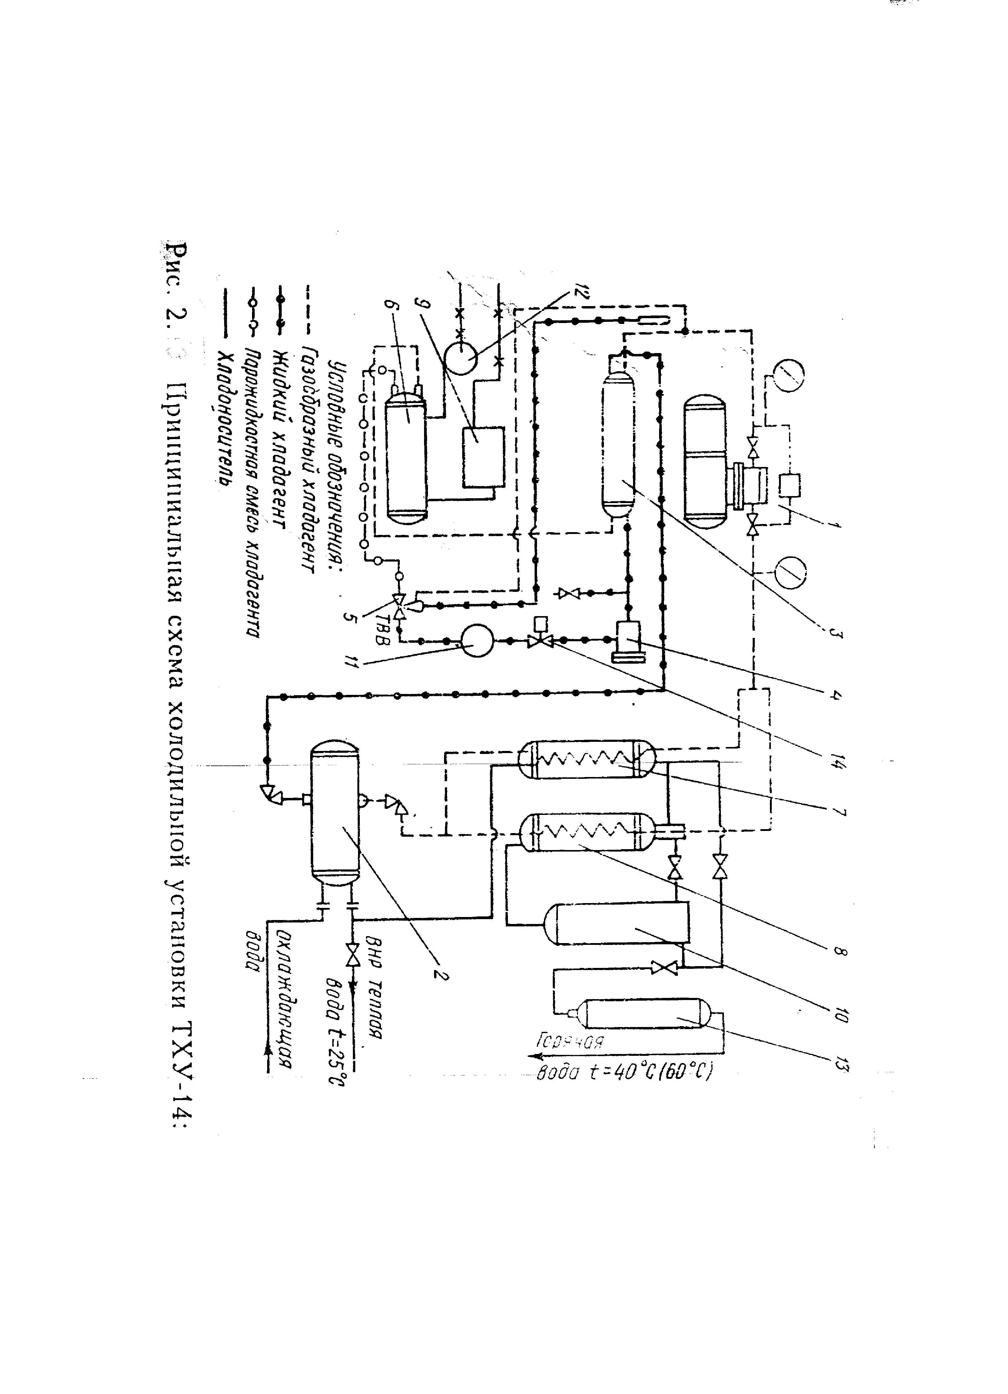
через регенеративный теплообменник отсасываются компрессором, и далее цикл повторяется.
Холодная вода -хладоноситель совершает замкнутый цикл в системе охлаждения молока. Циркуляция её обеспечивается водяным насосом 12.
Тёплая вода на выходе из конденсатора разделяется на два потока. Часть её (до водорегулирующего вентиля ВНР) поступает на теплообменники для дальнейшего подогрева. Подогрев воды в теплообменниках осуществляется за счёт теплообмена с горячими парами хладона, движущегося противопотоком: для проточного теплообменника в межтрубном пространстве, для теплообменника конвективного контура в змеевике.
Проточный теплообменник конвективного контура за время работы 3,25 ч нагревает воду в ёмкости в количестве 0,15м³ до температуры 60 ± 5⁰С.
Остальная часть воды после конденсатора с температурой 35 ± 5⁰С может быть использована для поения скота и других технологических нужд.
Таким образом, холодильная машина ТХУ-14 на номинальном режиме обеспечивает нагрев воды в заданных трёх температурных уровнях без включения электронагревателей.
При необходимости отбора горячей воды раньше окончания цикла охлаждения (3,25 ч), потребности в тёплой воде при неработающей машине, недостаточной тепловой нагрузке на испаритель, для обеспечения заданных параметров воды на выходе к потребителю на установке предусмотрен электроводонагреватель 13 мощностью 1,25 (5,25) кВт.
Система управления установкой обеспечивает возможность работы а автоматическом и ручном режимах.
Контроль величин давлений всасывания и нагнетания осуществляется по мановакуумметрам, установленным на щите приборов.
Температуру паров хладона на всасывании и нагнетании компрессора, температуру воды в ёмкости и на выходе к потребителю можно проверить ртутными термометрами. На аппаратах в этих точках предусмотрены термометровые гильзы.
Задание 3. Пользуясь техническими характеристиками установок ТХУ-14 и
ТХУ-23 определить тепловые коэффициенты для данных
установок (в т.ч. и с учётом получаемого холода).
Тепловая энергия, полученная при охлаждении одного литра молока, позволяет нагреть 0,52 л воды до температуры 55⁰С. Эффективность такой схемы во многом зависит от численности поголовья молочной фермы. Однако экономия энергии при регенерации тепла из молока окупает применение тепловых насосов в коровниках даже на 10-20 голов. В Германии, например, тепловые насосы применяют в основном на фермах, рассчитанных на содержание не менее 30-40 коров. При 70 дойных коровах с продуктивностью 5000 кг молока в год они окупаются за 6-7 лет при сроке службы 10-12 лет.
Теоретически, при годовом удое 5000 кг молока от одной коровы, коровник на 30-40 голов может обеспечить горячим водоснабжением себя и жилой дом на 4-6 человек.

- СОДЕРЖАНИЕ ОТЧЁТА

Отчёт должен содержать
- схему теплонасосной установки и описание принципа её работы;
- описание принципа работы установки ТХУ-14 и назначение её основных
составных частей;
- результаты расчётов согласно заданиям 1,2 и 3;
- выводы по работе.

КОНТРОЛЬНЫЕ ВОПРОСЫ

- В чём состоит назначение теплонасосной установки?
- Назначение теплообменника -испарителя в тепловом насосе?
- Для чего служит теплообменник -испаритель холодильника?
- Назначение редукционного клапана в тепловом насосе?
- Для чего к тепловому насосу (холодильнику) подводят электрическую энергию?
- Чему равен тепловой коэффициент теплового насоса?
- Какой режим работы используется в ТХУ-14?
- Что даёт применение теплового насоса в гелоустановке?
- Какой режим работы трансформатора теплоты является наиболее выгодным?
- Можно ли использовать воду t = +8⁰С для отопления здания?

ЛИТЕРАТУРА

- Богданович П.Ф. Основы энергосбережения(курс лекций) – Гродно, 2004 г. с. 84-89.
- Яковчик Н.С. и др. Энергосбережение в животноводстве - Барановичская типогра-
фия. 1998. с. 128-135; с. 204-209.

